BAJARDI:SHORASULOV SHOOZOD
Вазифа №1
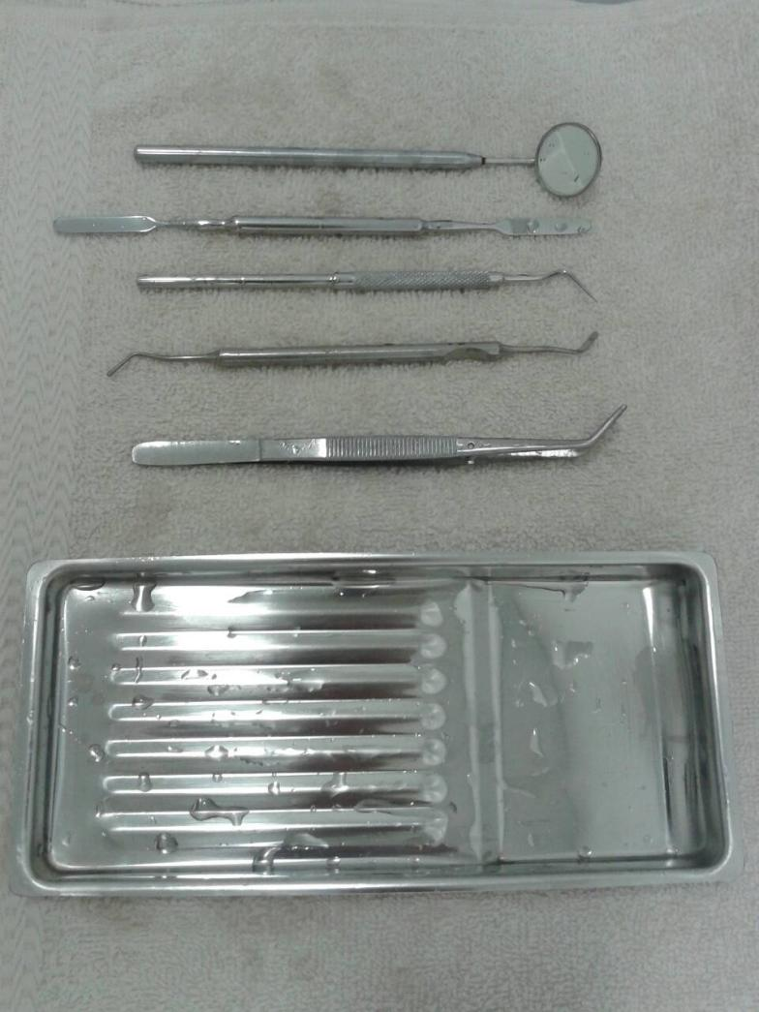
Кўриш учун ишлатиладиган асбоблар
osmotr uchun kozgu zond kk boladi avvalo.
Пломба қориш учун ишлатиладиган асбоблар
plomba qorish uchun gladilka pinset shpatel taglik kk boladi

Пломба қўйиш учун ишлатиладиган асбоблар
gladilka va uning nargi uchi shtopfer bolgan stomatologik asbob. Gladilka yassi plombaga shakl berish uchun ishlailadi. Shtopfer esa slindir dumaloq noksimon bolin plombani zichlaydi.
Вазифа №2
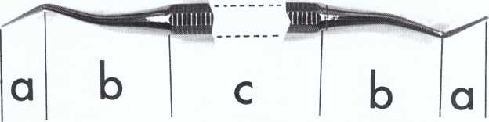

Расмда қандай асбоб тасвирланганва бу асбоб қандай қисмлардан иборат:
stomatologik zond.
A)ishchi qism
B) burchakli asosi
C)stomatologik zondning korpus qismidagi dastasi

Вазифа №3
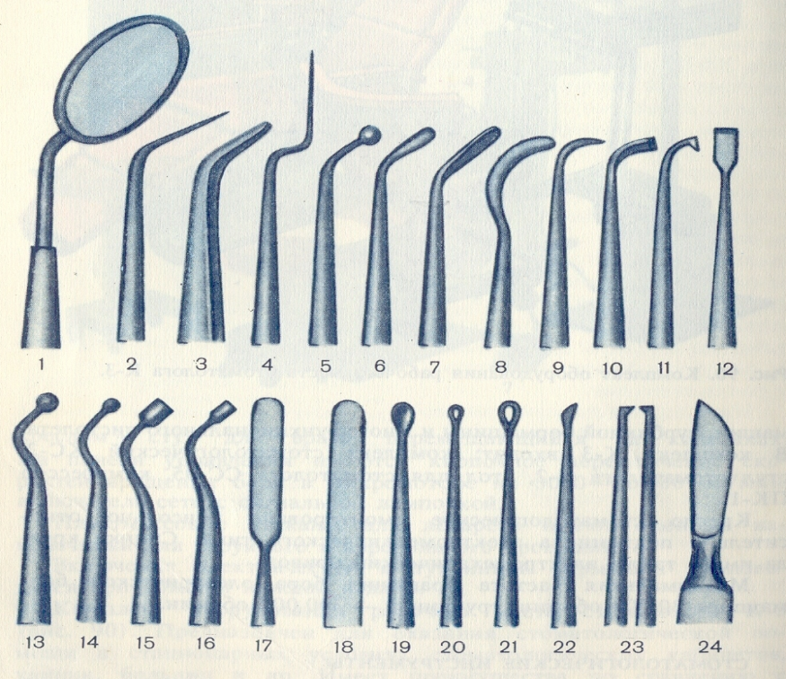
Юқоридаги асбобларга қисқача изох беринг:
1-zerkla-korish 2.burchakli zond. 3.pinset 4. togri zond. 5.shtopfer 6.tugmasimon shtopfer 7.8, gladilka 9.10.11.tish toshini tozalash un ilgklar 12.emal pichoq 13.14.15.16 shtopfer turi.17.18 shpatel 19.20.21. kyuretaj 23.xirurgik pinset 24 skalpel

Вазифа №4
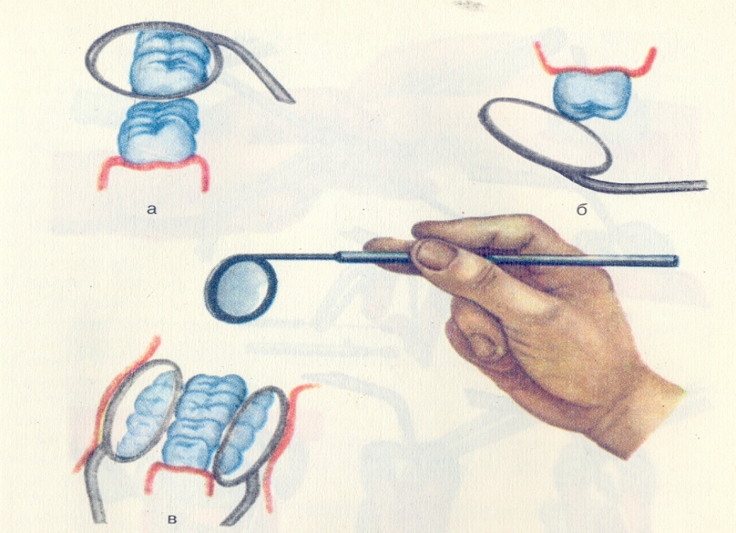
Расмга изох беринг:
stomatologik kozgu. Yoruglik berish korish qiyin bolgan sohalarni korish lunj va tilni xamda labni ushlab turish ogiz ochishga yordam berish
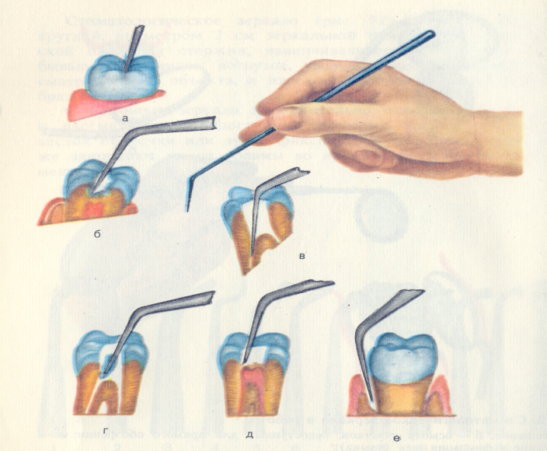
Расмга изох беринг:
stomatologik zondni qollash :finerlarni tekshirish,karioz boshligi chuqurlarini aniqlash va tish pulpasining sezuvchanligini aniqlash

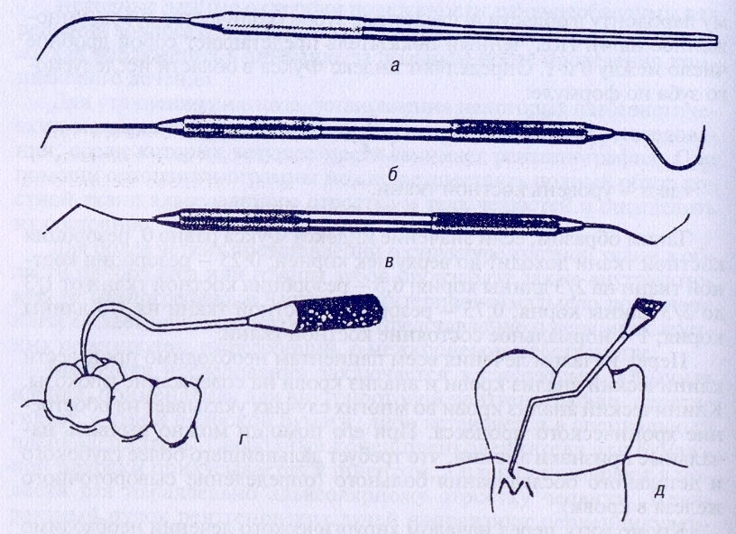
Расмда қайси асбоб тасвирланган:
a)bir tomonlama ekskavator b)bir tomon ekskavator bir tomon zond v)ikki taraflama juft ekskavator tish ning chirigan toqimalarini tozaash vazifasini bajaradi asosan
Вазифа №5
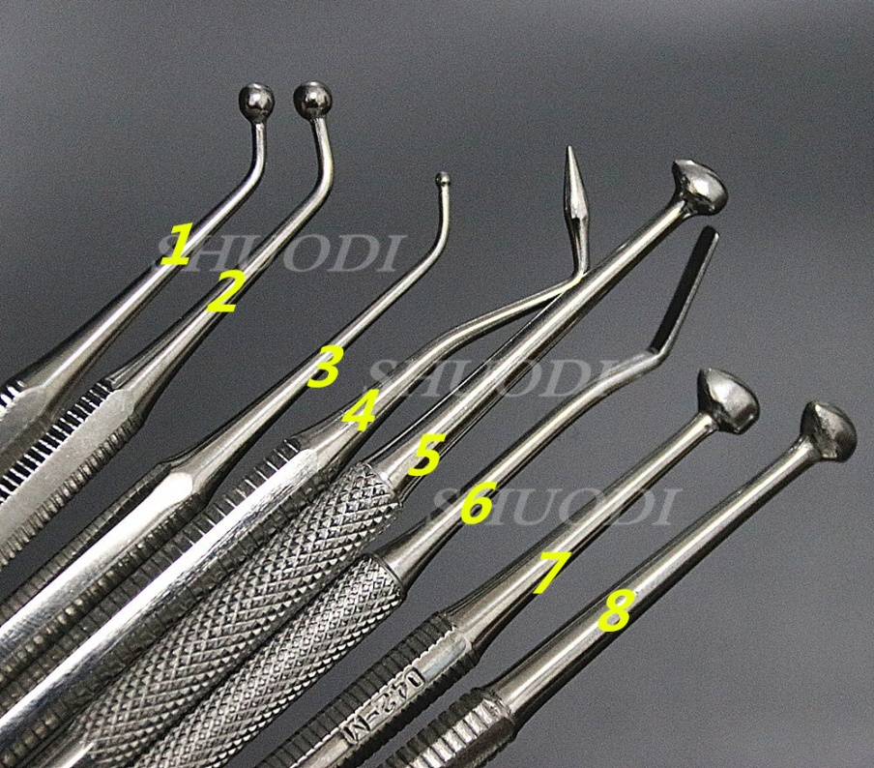
Расмдаги асбобларни тасвирлаб беринг:
- shtopfer
- shtopfer
- Kichi shtopfer
- Burchakli konussimon zond
- kurishal
- gladilka
- Sigmasimon shtopfer
- Tugmasimon shtopfer

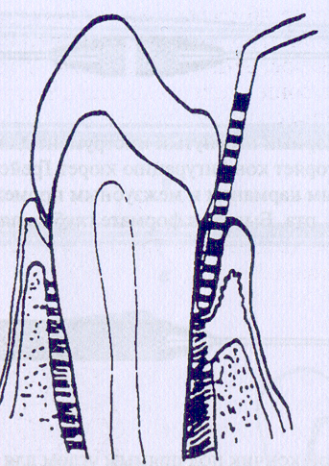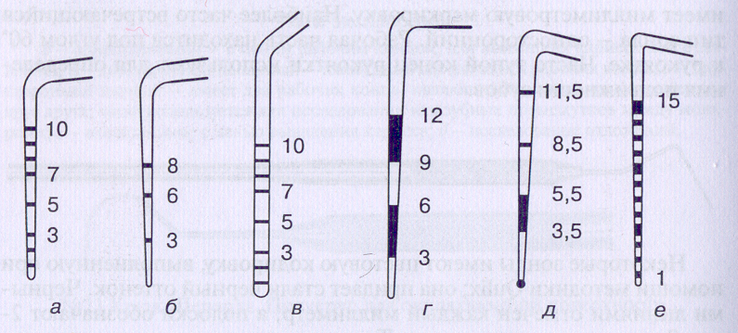
Расмда қайси асбоб тасвирланган:
milk xolatini baxolash 2 mik qonash darajasini retsessiya xolatini olchash . tish qimirlash darajasi
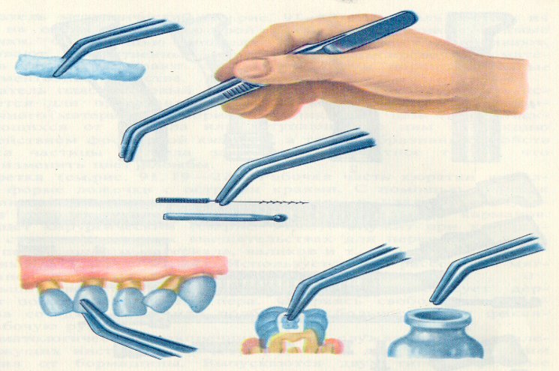
Расмга изох беринг:
pinset yordamida ya’ni terapevtik pinset yordamida ishlash: paxtani olish,pinset yordamida mayda instrumentlarni ushlash, tish ustiga qoyilgan tekshirish uchun koronkalarni olish sterillash_

Вазифа №6
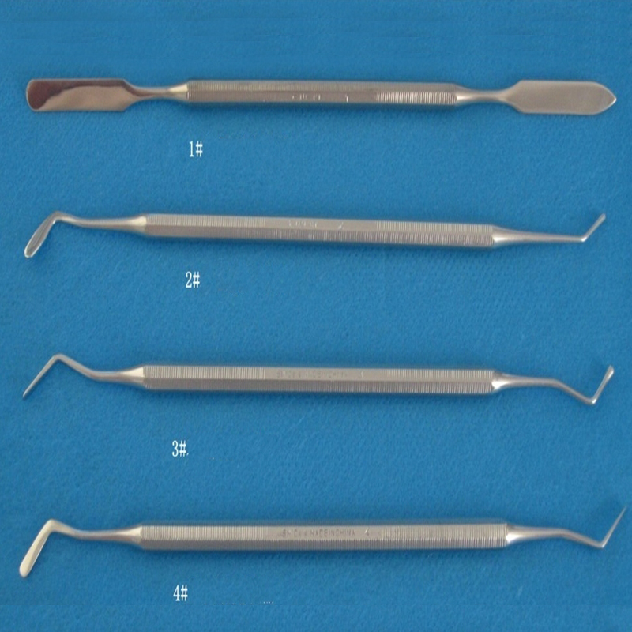
Шпатель бу:
bu asbob yordamida dorivor moddalar plomba ashyolarini qorish vazifasini bajaradi
Пластмасса шпатель:
metall bn ozaro kirishmaydigan dorivor moddalar plomba ashyolari plasmassa shpatel bn aralashtiriladiМеталл шпатель:
dastakning oxirgi ikki taraflama kichik uzaygan kurakchalardan iborat bu asbob yordamida dorivor moddalar va plomba ashyolari qoriladi_
Буюм ойнасининг ишлатилиши:
buyum oynasi kukun va suyuq xolatdagi plombalarni _reaksiyaga kirishtirish va qorish uchun qulay taglik
Гладилка турлари:
1. bir tomonlama gladilka
- ikki tomonlama gladilka
- Bir tomoni shtofer bn uygunlashgan gladilka
Штопфернинг мўлжалланиши:
Ishchi qism slindrsimon dumaloq shaklda plomba ashyolarini zchlashtirishda ishlatiladi

